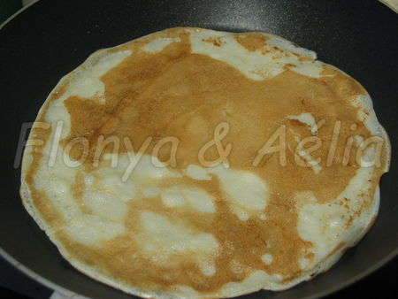
Recette light, unités points : 1 / la crêpe nature
Ingrédients pour une douzaine de crêpes :
- 140 gr de farine
- 1 oeuf
- 10 cl de lait
- 10 cl d'eau
- 1 cc d'huile
- 1 cs de rhum
- + un peu d'huile pour la poêle
Mélanger la farine, l'œuf, le lait, l'huile et l'eau jusqu'à ce que la pâte soit lisse, laisser reposer 2 heures. Si vous trouvez comme moi que la pâte est trop épaisse rajouter du lait et de l'eau, perso j'ai rajouté 1 louche de chaque.
Faire cuire dans une poêle anti-adhésive.
Attention ce qui coûte le plus de points c'est bien évidement ce que l'on met dessus.
Pour info :
1 cc de sucre, de cacao sucré, de confiture, de crème de marron ou de miel => 0,5
1 CS de ces ingrédients => 1
1 cc de pâte à tartiner au chocolat => 1
1 CS de compote non sucrée ou édulcorée => 0,5
1/2 banane => 0,5
Rhum ou autre alcool pour flamber => 0

